DHCP Starvation saldırısı, ağdaki IP adresi havuzunun sahte istemciler aracılığıyla tüketilmesini hedefler. Bu saldırı sonucunda meşru istemciler IP adresi alamaz ve ağ hizmetleri aksar.Bu projede, DHCP Starvation saldırısını gerçek zamanlı olarak tespit eden, pasif ve anomali tabanlı bir algılama sistemi geliştirilmiştir. Sistem, saldırıyı gerçekleştirmek yerine, ağ trafiğini analiz ederek saldırı belirtilerini tespit etmeye odaklanmaktadır. Bu projenin temel amacı:
- DHCP Starvation saldırılarını erken aşamada tespit etmek
- Ağ trafiğini paket seviyesinde analiz etmek
- Gerçek zamanlı alarm ve log üretmek
- IDS (Intrusion Detection System) mantığını DHCP protokolü üzerinde uygulamaktır

KULLANILAN TEKNOLOJİLER
Projede kullanılan başlıca teknolojiler aşağıda listelenmiştir:
- Python 3
- Scapy (ağ paketlerini yakalama ve analiz)
- Ubuntu Server (DHCP sunucusu ve detector)
- Kali Linux (istemci / trafik üretimi)
- isc-dhcp-server
- tcpdump
- VirtualBox (Internal Network yapılandırması)
İSTEM MİMARİSİ
Proje, sanal bir ağ ortamında üç ana bileşen kullanılarak gerçekleştirilmiştir:
Ubuntu Server – DHCP Sunucusu
- IP dağıtımından sorumludur
- Sabit (statik) IP adresine sahiptir
- isc-dhcp-server servisi kullanılmıştır
Ubuntu Server – DHCP Starvation Detector
- Aynı makine üzerinde çalışmaktadır
- Ağ trafiğini pasif olarak dinler
- DHCP DISCOVER paketlerini analiz eder
- Anormal trafik durumunda alarm üretir
Kali Linux – İstemci / Trafik Üretimi
- DHCP trafiği üretmek için kullanılmıştır
- Detector’un doğru çalıştığını test etmek amacıyla kullanılmıştır
Tüm makineler aynı Internal Network üzerinde yapılandırılmıştır.
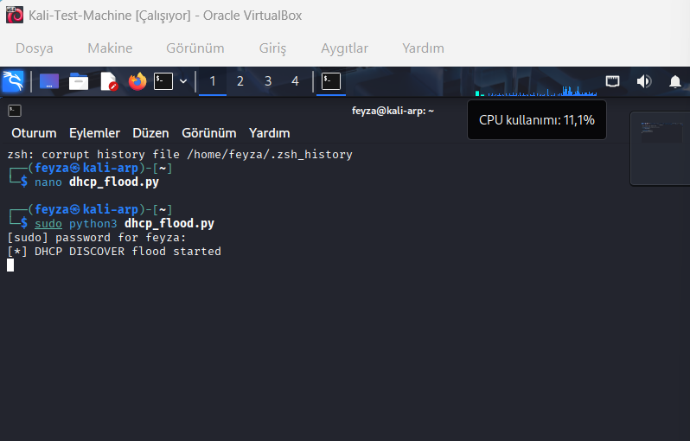
DHCP STARVATION DETECTOR TASARIMI
Çalışma Prensibi
Geliştirilen detector, Scapy kütüphanesi aracılığıyla ağ arayüzünü dinler ve aşağıdaki adımları uygular:
- Gelen paketler incelenir
- Sadece DHCP paketleri filtrelenir
- DHCP DISCOVER (message-type = 1) paketleri seçilir
- Belirli bir zaman penceresi içinde:
  - Toplam DISCOVER sayısı
  - Farklı MAC adresi sayısı hesaplanır
- Belirlenen eşikler aşılırsa DHCP Starvation alarmı üretilir
Zaman Penceresi ve Eşik Değerleri
Projede kullanılan eşik değerleri aşağıdaki gibidir:
- Zaman penceresi: 5 saniye
- DISCOVER eşiği: 5 paket
- MAC adresi eşiği: 1 farklı MAC
Bu değerler demo ve test amacıyla düşük tutulmuştur. Gerçek sistemlerde daha yüksek değerler kullanılması önerilmektedir.
ALARM VE LOGLAMA MEKANİZMASI: Algılanan her DHCP Starvation olayı, JSON Lines (jsonl) formatında bir dosyaya kaydedilmektedir. Log dosyasının özellikleri:
- Her satır bir olayı temsil eder
- Gerçek zamanlı izlenebilir
- SIEM sistemleriyle uyumludur
Örnek log kaydı:
{"timestamp":"2025-12-14 13:11:40","alert":"DHCP_STARVATION_POSSIBLE","discover_count":108,"unique_macs":1}
TEST VE DOĞRULAMA
Trafik Doğrulama
tcpdump aracı kullanılarak DHCP trafiği doğrulanmıştır. Yoğun DHCP DISCOVER trafiği gözlemlenmiş ve detector tarafından doğru şekilde algılanmıştır.
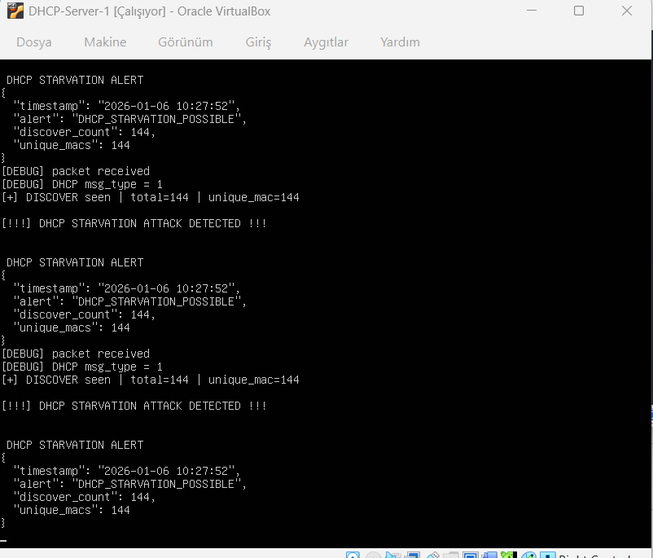
Meşru İstemci Testi
Bir istemcinin normal şartlarda IP alabildiği, ancak yoğun DHCP trafiği sırasında IP alamadığı gözlemlenmiştir. Bu durum DHCP Starvation saldırısının ağ üzerindeki etkisini doğrulamaktadır.

